
SEZIONE VALTELLINESE

Via Romegialli 19 / Palazzo B.I.M. SONDRIO 10. 11. 2019
Tel e Fax 0342 51 49 09
23100 SONDRIO (SO)

Ai Gruppi ANA di: CHIESA V/CO-CAPOGGIO-LANZADA-TIORRE S.MARIA-SPRIANA
e p.c. ai Consiglieri Sezionali di Zona
SABATO 30.11.2019- Giornata Nazionale BANCO ALIMENTARE - Partecipazione dell’ANA.
Caro Capo Gruppo,
come sai anche quest’anno in occasione della giornata nazionale di raccolta viveri indetta dal benemerito BANCO ALIMENTARE (un’istituzione che si occupa di solidarietà concreta a favore dei meno abbienti) la nostra Associazione, per decisione del CDN ha deciso di partecipare ancora con un sostegno operativo alle raccolta viveri presso alcuni supermercati.
Non mi dilungo sul profondo significato che l’occasione offre e che s’inquadra nel più generale “filone” delle iniziative associative compendiate nel detto “ricordare i morti aiutando i vivi”.
Al Tuo Gruppo chiedo un aiuto operativo per la raccolta presso i Supermercati di:
CASPOGGIO- COOPERATIVA P.zza Milano 7
CRAI Via Don Gatti
LA BUTEGA Via E. Dioli 30
CHIESA V/CO AL. SEM MARINA Via Funivia 28
COOPERATIVA CONS. Via Milano 6
CRAI di GUERRA Via Roma 147 a
LA MALENCHINA Via Vassalini
IL GHIOTTONE di Pedrotti Via Rusca 22

LANZADA- ALIMENT. MASA Via Vetto 428
CRAI Via S. Giovanni 605
MINIMARKER di Nani Via Palu' 217
CRAI TORNADRI Via Tornadri 6
ALIM. GANDA Via Ganda

TORRE S.MARIA- ADELE di MIOTTI Via Risorgimento 9
ALIM. RIGAMONTI Via della Posta 12 a
MNACELLERIA COMETTI Via della Posta 19

nell’intera giornata di SABATO 30 NOVEMBRE 2019 - Responsabili dell’operazione saranno i Capi Gruppo, coordinati dal Consigliere Sezionale Rino Masa.
E’ però veramente necessario che nessun Gruppo faccia mancare il suo contributo di uomini perché lo sforzo richiesto è superiore a quello degli altri anni anche se garantirà risultati che credo migliori in tutti i sensi.
Sono sicuro che vorrai aderire con la consueta generosità all’invito che Ti rivolgo ed allo sforzo che Ti richiedo …sempre per il bene associativo e per…….. prepararsi meglio al S. Natale.
Ti ringrazio anticipatamente per quello che farai insieme ai tuoi bravi Alpini.
Con i più cordiali saluti .
ATTENZIONE- - i cartoni dovranno essere ben riempiti- NON BISOGNA PIU' PESARLI
le etichette adesive, che non vanno mai corrette a mano, riportano già: punto vendita e prodotto.
e vanno applicate sul lato corto degli scatoloni

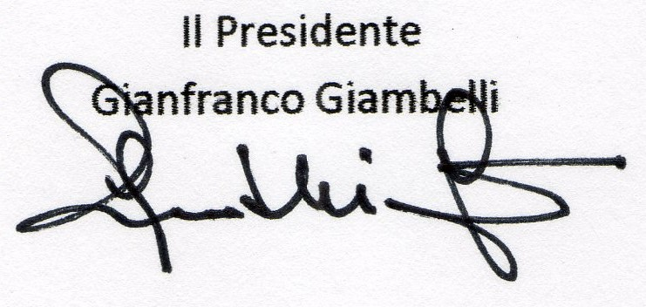

- - Referente Banco Alimentare a livello - Battaglia Francesca 3475315520 - responsabile provinciale Elia Mora 3476802365. refer. trasporti Mario 3476823035
a Rino Masa - si prega gentilmente di comunicare al Presidente, in tempi ragionevoli per motivi puramente organizzativi, il numero degli Alpini che saranno presenti sui vari punti di raccolta. Grazie!

